Test de la distribution GNU-Linux

Mageia 8 XFCE 64 bits

dans une machine virtuelle

Bonjour, nous allons nous intéresser au test d’une machine virtuelle figurant la version récente de la distribution GNU-Linux Mageia 8 XFCE 64 bits. La démarche a été effectuée sur une distribution GNU-Linux Devuan Chimaera, basée sur la distribution Debian et proche de celle-ci en certains aspects.

Le contenu des dépôts logiciels de Devuan Chimaera est proche d’une Debian stable et l’outil de gestion des paquets utilisé dans ces pages est apt.

Cet article vise autant à obtenir un aperçu de la distribution Mageia 8 XFCE 64 bits qu’à apprendre à télécharger une image .iso de la distribution depuis le site dédié en utilisant un fichier .torrent, et qu’à utiliser l’application gnome-boxes pour lancer une machine virtuelle exécutant un système d’exploitation disponible en version live.

Clause de non-responsabilité - Disclaimer of warranty -
Cet article donne un tutoriel sans garantie de fonctionnement, en le suivant vous acceptez de fait de l’utiliser en responsabilité, à vos risques et périls, sans possibilité de recours vis à vis du rédacteur de l’article (précisé en bas de page) en cas de mauvais fonctionnement et/ou dommages pour votre ordinateur, pour votre système d’exploitation et/ou pour vos données, quelles qu’en soient les natures respectives.

▲ Si vous ne souhaitez pas prendre de risque pour votre ordinateur, pour votre système d’exploitation, ou pour vos données, ne mettez pas en œuvre le tutoriel donné dans cet article.

Cet article est déposé en licence GPL-3, https://www.gnu.org/licenses/gpl-3.0.html , dont la clause de non-responsabilité est donnée par le point 15 :

15. Disclaimer of Warranty.

THERE IS NO WARRANTY FOR THE PROGRAM, TO THE EXTENT PERMITTED BY
APPLICABLE LAW. EXCEPT WHEN OTHERWISE STATED IN WRITING THE COPYRIGHT
HOLDERS AND/OR OTHER PARTIES PROVIDE THE PROGRAM "AS IS" WITHOUT WARRANTY
OF ANY KIND, EITHER EXPRESSED OR IMPLIED, INCLUDING, BUT NOT LIMITED TO,
THE IMPLIED WARRANTIES OF MERCHANTABILITY AND FITNESS FOR A PARTICULAR
PURPOSE. THE ENTIRE RISK AS TO THE QUALITY AND PERFORMANCE OF THE PROGRAM
IS WITH YOU. SHOULD THE PROGRAM PROVE DEFECTIVE, YOU ASSUME THE COST OF
ALL NECESSARY SERVICING, REPAIR OR CORRECTION.

Prérequis
- Disposer d’un ordinateur de type PC 64 bits,
- Disposer d’une distribution GNU-Linux de la distribution Debian ou d’une distribution basée sur Debian et du gestionnaire de paquets apt,
- Savoir ouvrir un terminal pour utiliser des instructions en ligne de commande,
- Savoir utiliser le gestionnaire de paquets apt,
- Bien comprendre la différence entre installer un logiciel et utiliser ce logiciel,
- Faire la différence entre le compte administrateur (root) et un simple compte utilisateur,
- Disposer des droits administrateurs afin de pouvoir installer des logiciels / paquets avec le gestionnaire de paquets apt,
- Être conscient des dangers que présente l’utilisation du compte administrateur pour l’intégrité de votre système et de vos données,
- Savoir gérer un compte administrateur et savoir l’utiliser de façon appropriée.

Recommandations préalables
Il est conseillé de lire ce tutoriel en entier afin d’avoir une vision globale de la démarche avant de commencer à la mettre en œuvre.

Vous serez amenés à utiliser les droits administrateur (root) pour installer des logiciels transmission et gnome-boxes avec la commande apt, puis un terminal utilisateur pour utiliser ces deux logiciels.

▲ N’utilisez pas les logiciels transmission et gnome-boxes avec les privilèges administrateur (root), cela pourrait compromettre l’intégrité de votre système d’exploitation et de vos données,

▲ transmission et gnome-boxes doivent être utilisés en tant que simple utilisateur, surtout pas en tant qu’administrateur,

▲ Fermez le terminal administrateur dès que vous aurez installé transmission et gnome-boxes.

▲ C’est une bonne pratique que de faire une sauvegarde de ses données avant de se lancer dans une opération pouvant mettre celles-ci en danger.

Installation des logiciels nécessaires à la mise en place de la machine virtuelle

Se connecter au compte administrateur
Pour installer les deux logiciels dont nous aurons besoin, il vous faudra ouvrir un terminal qu’on peut aussi trouver sus le nom « émulateur de terminal ». Dans ce terminal, vous aurez besoin des privilèges administrateurs que vous pouvez acquérir en tapant :

> su root
Appuyer sur « Entrée » puis saisissez le mot de passe administrateur comme en dans l’écran suivant :

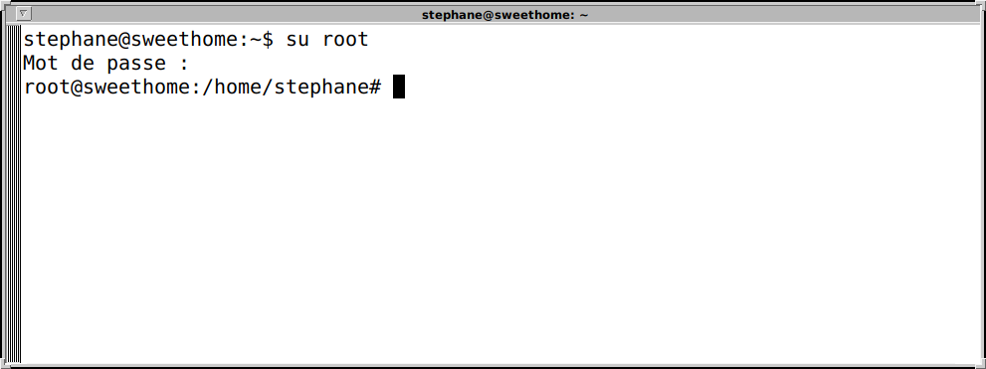Figure 1

Installation du logiciel de téléchargement transmission
Toujours dans son compte administrateur taper :

> apt install transmission
Appuyer ensuite sur « Entrée » (voir Figure 2).

Transmission s’installera ainsi qu’une version de l’utilitaire avec une interface graphique : transmission-gtk. Nous utiliserons transmission-gtk par la suite.

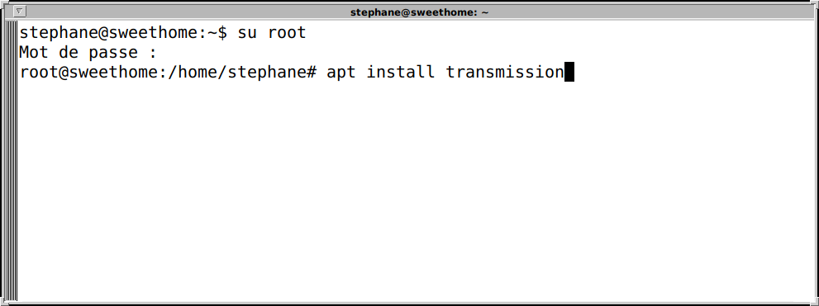Figure 2

Installation de gnome-boxes
Nous alors pouvoir installer le logiciel de machines virtuelles gnome-boxes, toujours dans son terminal administrateur (sous root) taper :

> apt install gnome-boxes
et suivre le développement de la procédure d’installation des paquets.

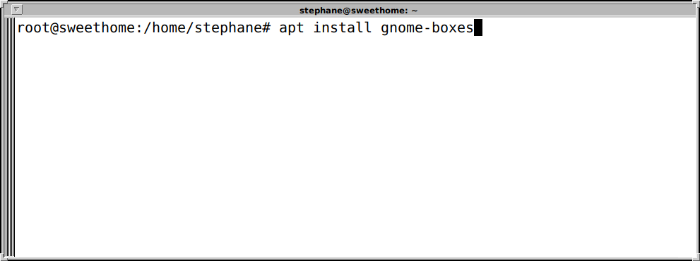Figure 3

Fermeture du terminal administrateur
Une fois transmission et gnome-boxes installés, fermez votre terminal administrateur, vous n’en aurez plus besoin.

Pour le fermer vous pouvez fermer la fenêtre de terminal, ou taper exit + « Entrée » depuis votre terminal administrateur, ou encore taper la combinaison de touches CONTROL+d dans ce même terminal, voir Figure 4.

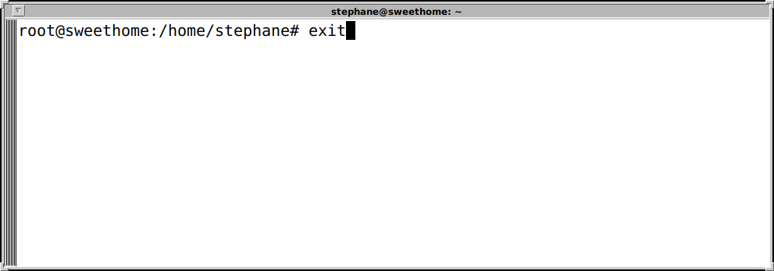Figure 4

Téléchargement du fichier .torrent de Mageia 8 XFCE 64 bits
Aller sur le site dédié de l’OS Mageia 8 XFCE 64 bits avec votre navigateur web, sa déclinaison française a pour URL : https://www.mageia.org/fr/ :

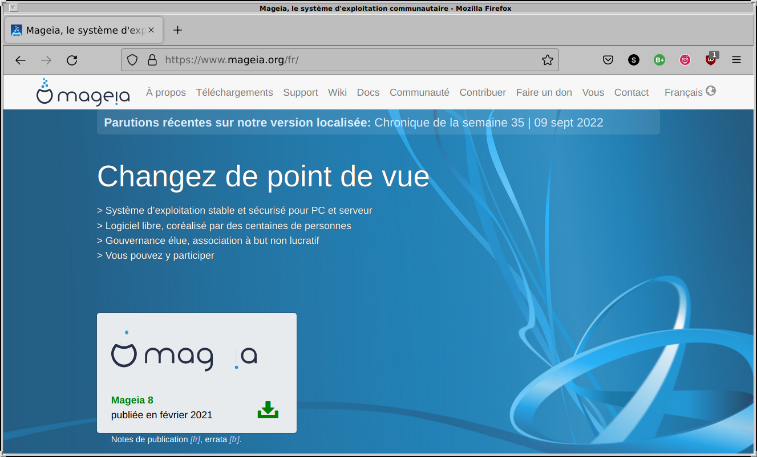Figure 5

Vous trouverez une rubrique « Téléchargements » dans le bandeau blanc en haut de la page d’accueil. En cliquant sur le lien correspondant vous accéderez à la page décrite en Figure 6.

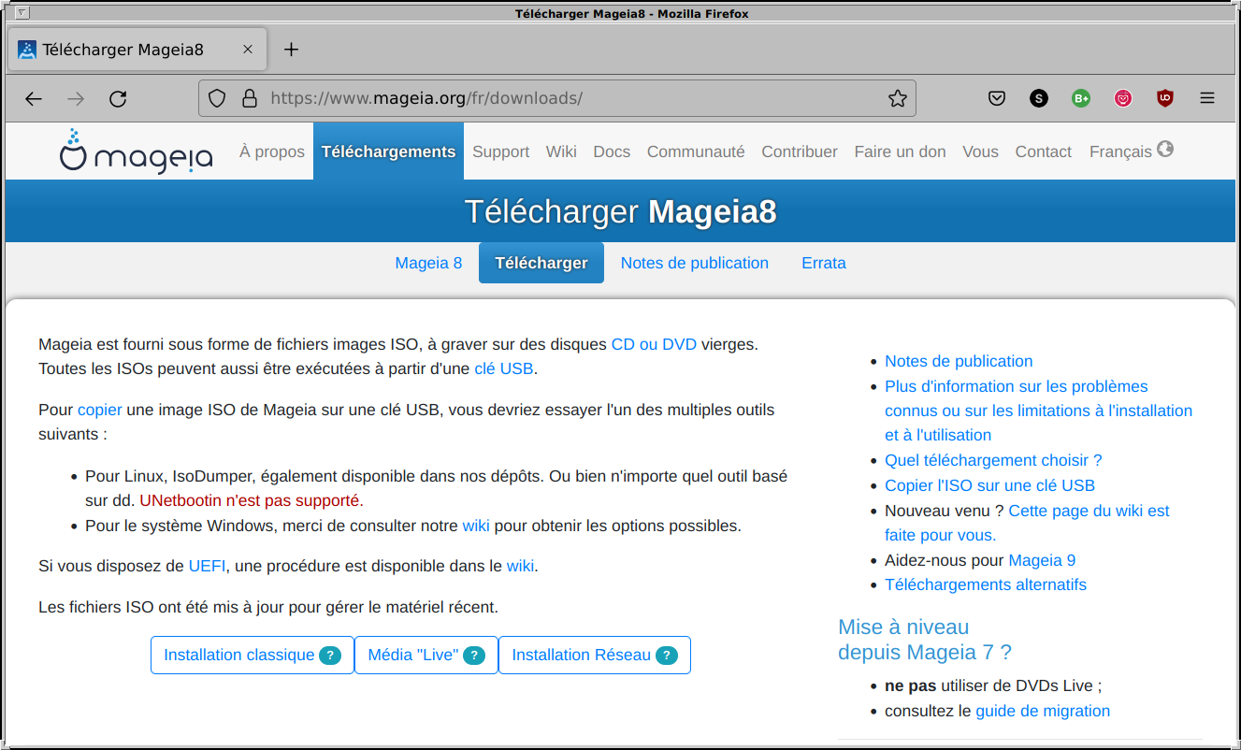Figure 6

En cliquant sur le bouton « Média « Live » » vous obtiendrez :

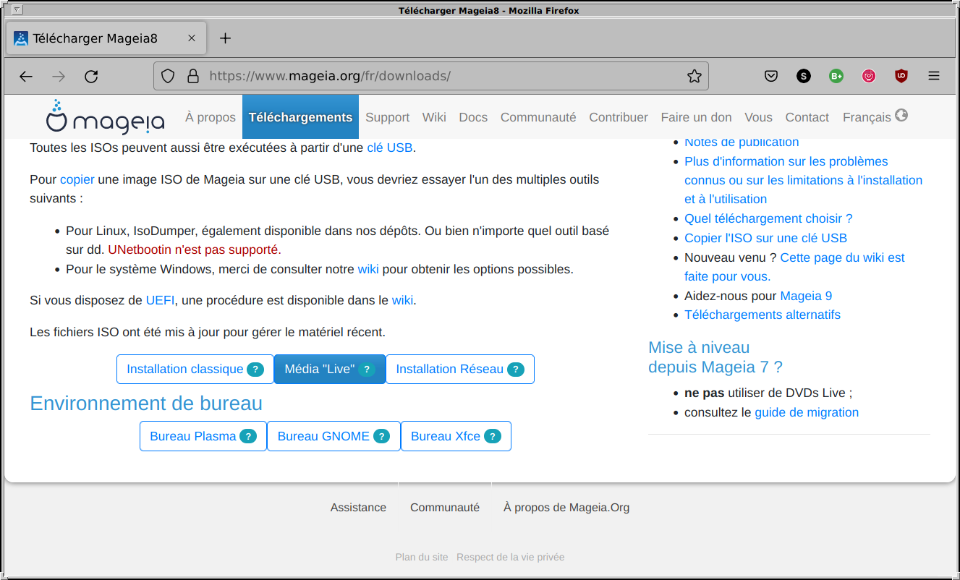Figure 7
Après avoir cliqué sur « Bureau Xfce » il vous faudra préciser l’architecture de votre ordinateur PC : 32 bits ou 64 bits. Nous choisissons ici 64 bits.

Reste à choisir le mode de téléchargement que vous souhaitez effectuer et nous choisissons ici « BitTorrent » :

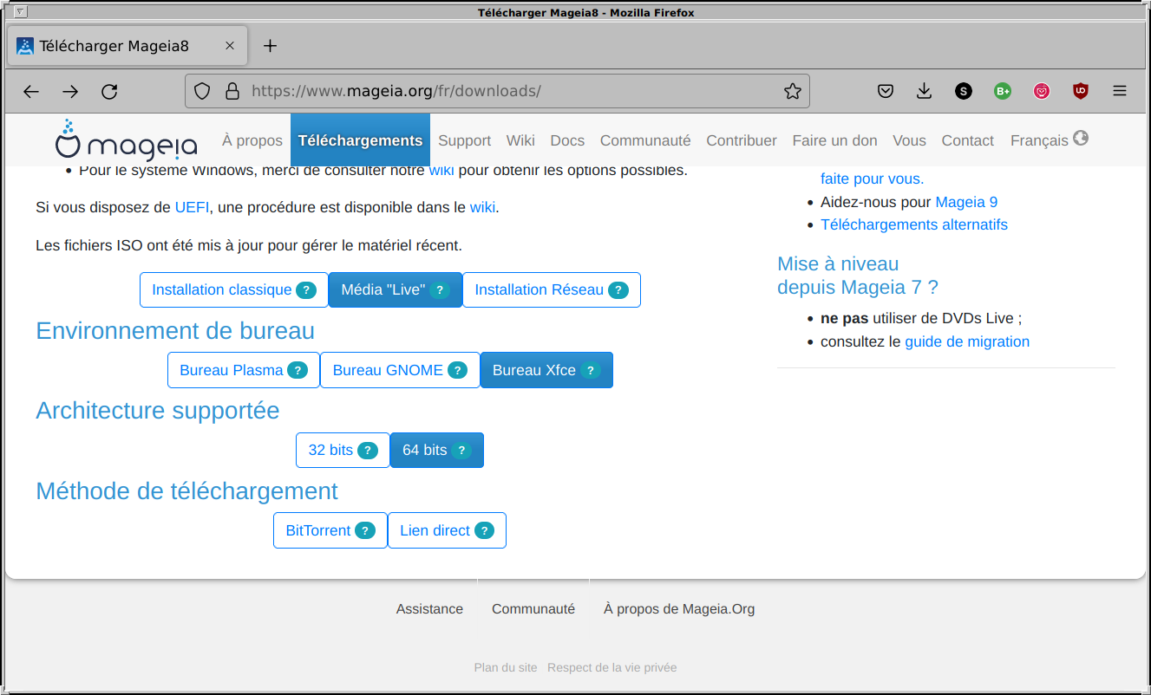Figure 8
Vous accèderez à la page web suivante qui lance automatiquement le téléchargement du fichier .torrent dont nous avons besoin :

Il est possible de cliquer sur le lien « cliquer ici » si le téléchargement tardait à s’effectuer.
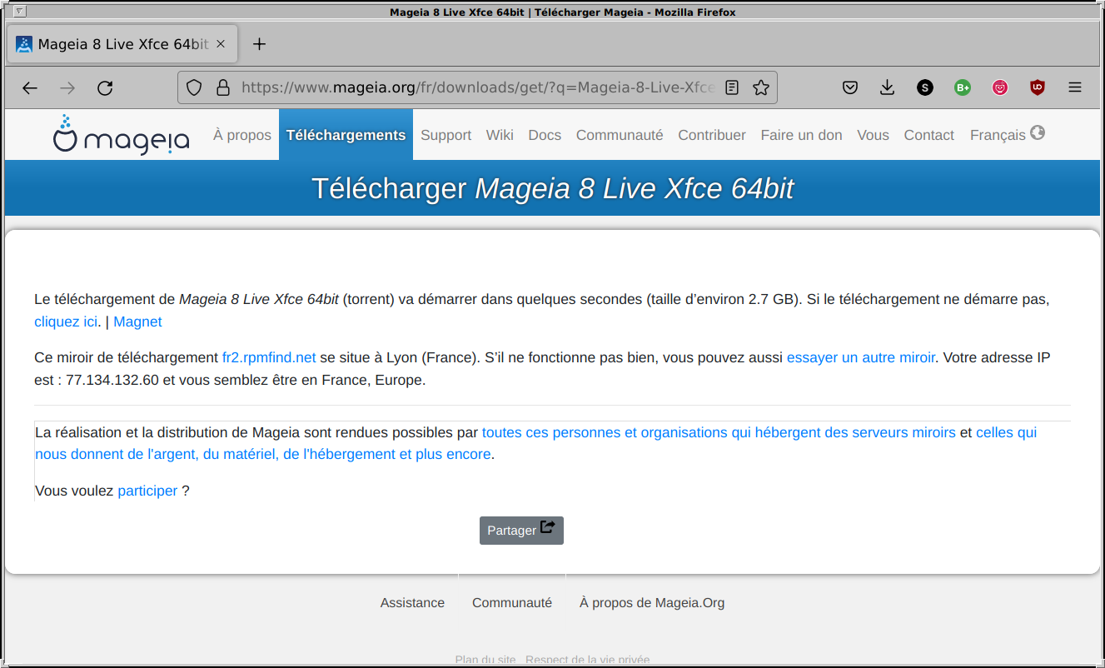Figure 9

Une fois le téléchargement effectué, le fichier .torrent doit désormais être disponible dans le répertoire Téléchargement de votre compte utilisateur :

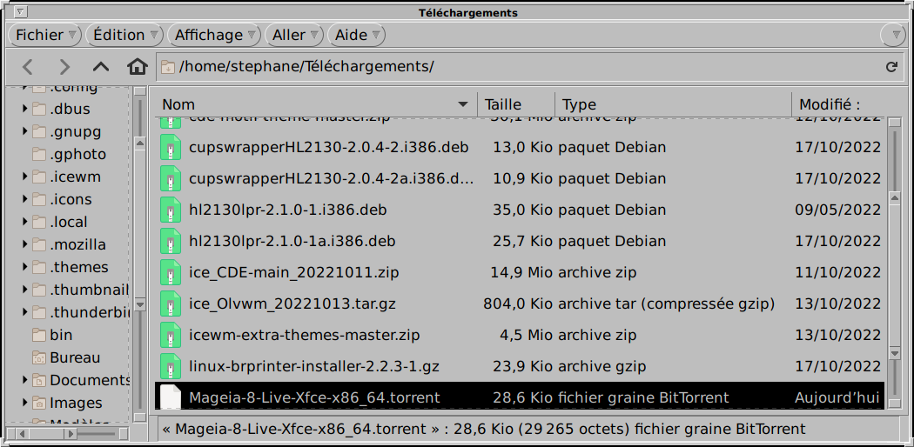Figure 10
Nous allons pouvoir maintenant télécharger l’image proprement dite (.iso) de Mageia 8 XFCE 64 bits à l’aide du logiciel transmission.

Téléchargement du fichier .torrent de Mageia 8 XFCE 64 bits

Dans un terminal utilisateur vous pourrez taper :
> transmission-gtk &

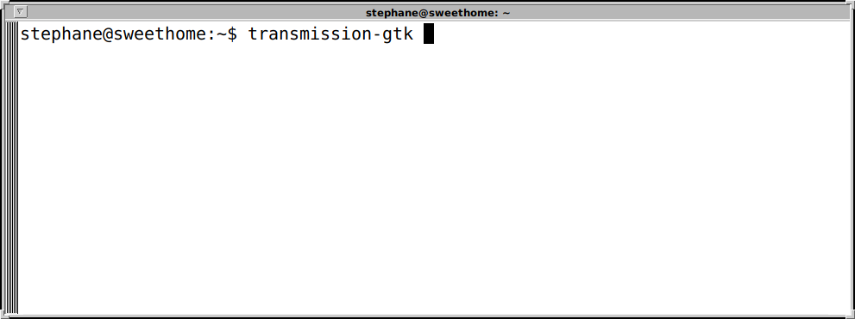Figure 11
Puis appuyez sur « Entrée » pour obtenir la fenêtre de la figure 5 :

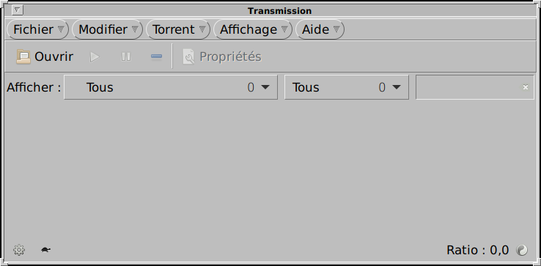Figure 12
Dans la Figure 5, il suffit d’aller dans Fichier > Ouvrir et d’ouvrir le .torrent que l’on vient de télécharger :
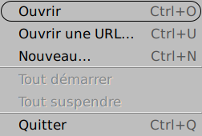Figure 13

Sélectionner le fichier .torrent nécessaire au téléchargement de l’image .iso qu’on souhaite utiliser (Figure 7) puis faire « Ouvrir ».

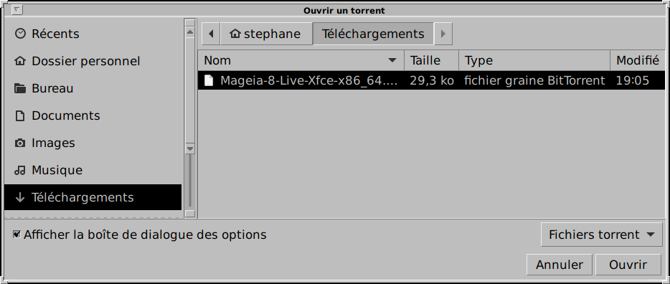Figure 14

Une fois le fichier .torrent sélectionné l’image .iso se télécharge.

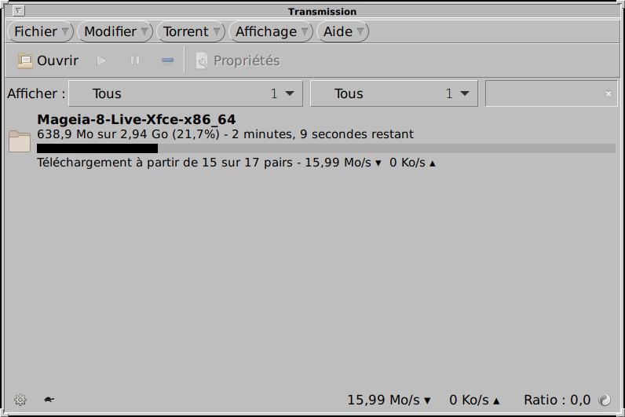Figure 15

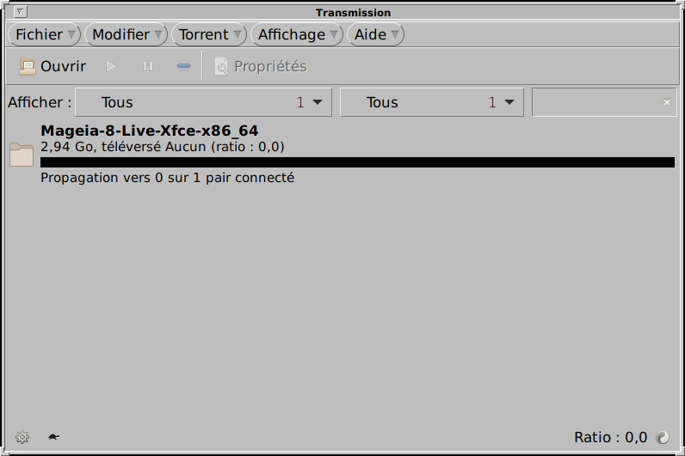Figure 16
Une fois le téléchargement effectué à 100 %, allez dans votre dossier ~/Téléchargements :

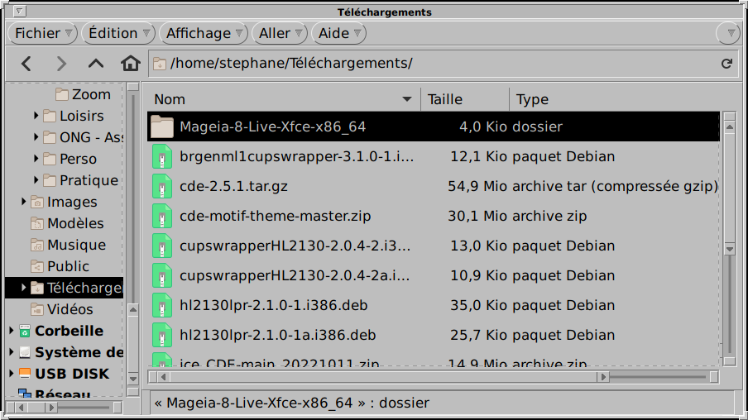Figure 17

Vous trouverez dans votre répertoire de téléchargements un répertoire dénommé Mageia-8-Live-Xfce-x86_64/ . En ouvrant ce répertoire vous obtiendrez un écran comme suit :

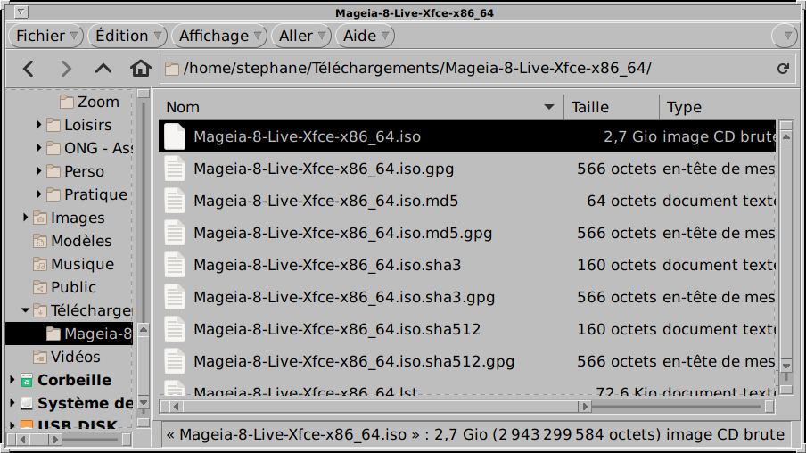Figure 18
Vous trouverez dans ce répertoire différents fichiers dont l’image .iso du système d’exploitation et un certain nombre de fichiers .gpg .

Vérification de l’intégrité de l’image .iso :
L’image .iso est un fichier de grande taille (2,7 Go).Il est susceptible de ne pas avoir été téléchargé correctement à cause de problèmes liés au téléchargement dont l’occurrence est augmentée par la taille du fichier à télécharger.

Pour vérifier l’intégrité de l’image .iso téléchargée, il est possible d’utiliser des nombres de vérification.

Positionnez vous dans le répertoire :
~/Téléchargements/Mageia-8-Live-Xfce-x86_64/

Taper :
> ls
> cat Mageia-8-Live-Xfce-x86_64.iso.md5

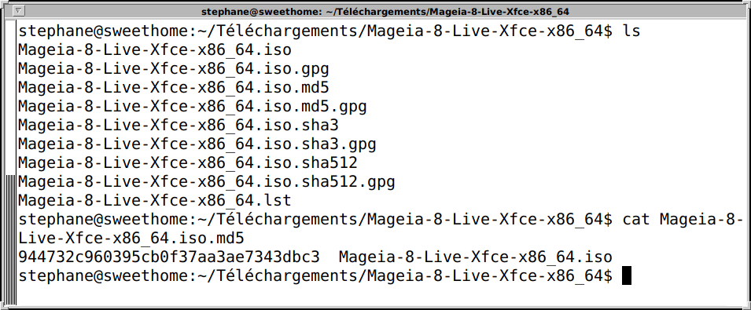Figure 19
Vous obtenez un numéro de vérification md5sum :
> 944732c960395cb0f37aa3ae7343dbc3 Mageia-8-Live-Xfce-x86_64.iso

Taper dans votre terminal :
> md5sum Mageia-8-Live-Xfce-x86_64.iso

Après un temps de calcul vous obtiendrez si tout est correct :
> 944732c960395cb0f37aa3ae7343dbc3 Mageia-8-Live-Xfce-x86_64.iso

Si le calcul md5sum appliqué au fichier .iso diffère du nombre contenu dans le fichier Mageia-8-Live-Xfce-x86_64.iso.md5, alors votre fichier Mageia-8-Live-Xfce-x86_64.iso est probablement défectueux. Il est alors prérérable d’en ré-effectuer le téléchargement.

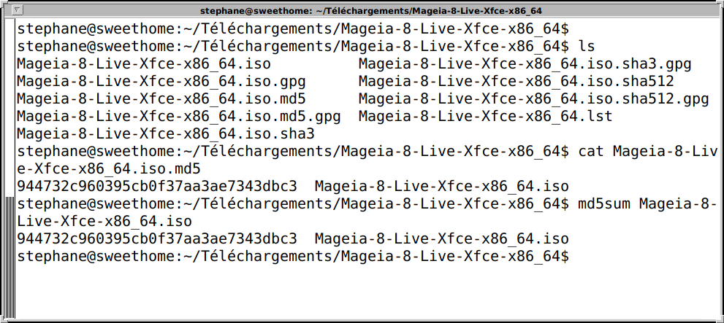Figure 20
Ici le numéro prévu dans le fichier .iso.md5 est bien le même que celui obtenu par le calcul md5sm sur le fichier .iso . Tout s’est bien passé correctement. L’image .iso va donc pouvoir être utilisée dans gnome-boxes.

Mise en place d’une machine virtuelle avec gnome-boxes

Vous pouvez à présent lancer gnome-boxes dans votre terminal utilisateur :
> gnome-boxes &

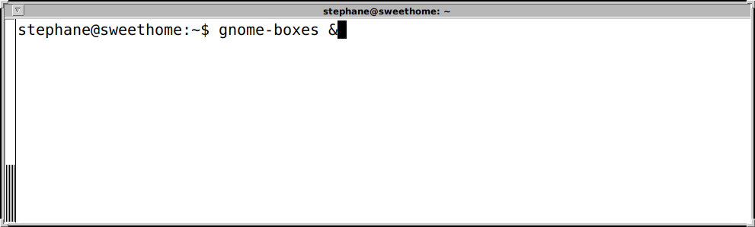Figure 21
Vous obtiendrez alors une fenêtre telle que dans la Figure 22 :

Cliquez sur le « + » en haut à gauche de la fenêtre et sélectionnez « Créer une machine virtuelle » .
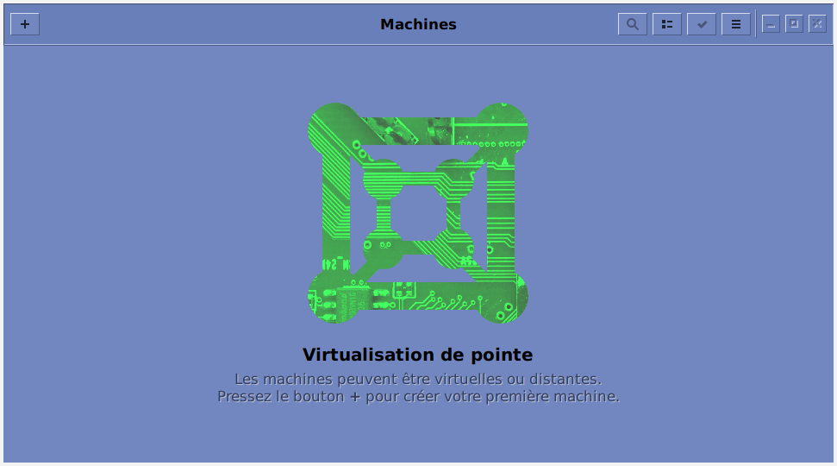Figure 22

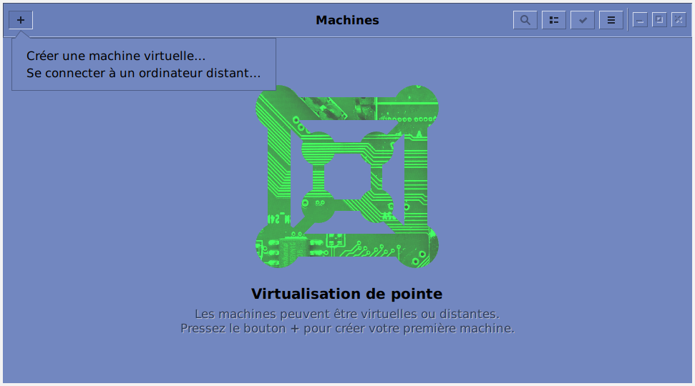Figure 23

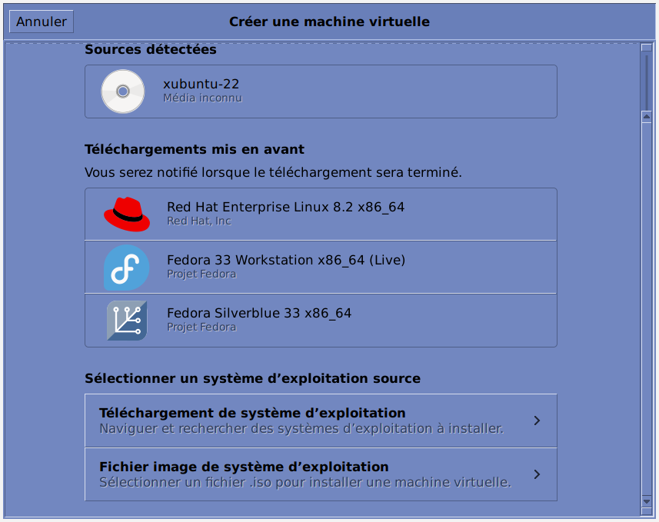Figure 24
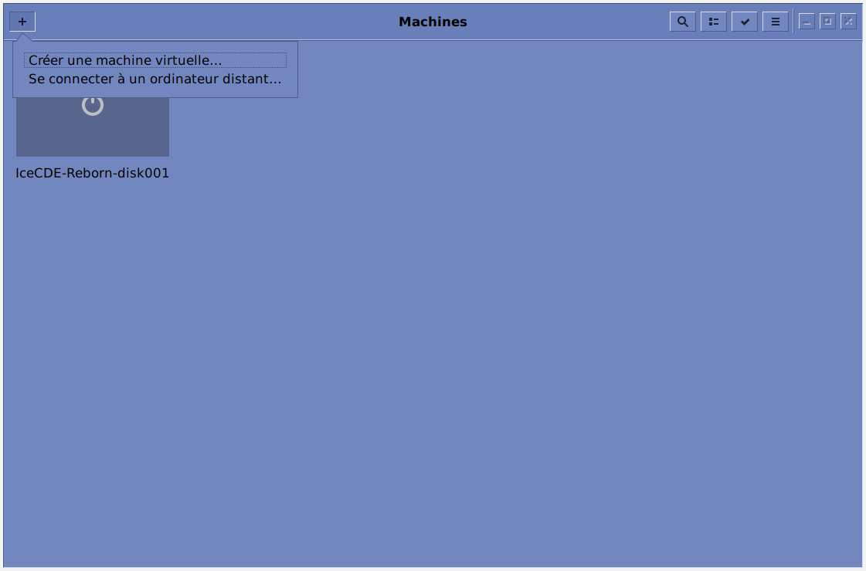Figure 25
Il vous est alors demandé (Figure 24) si vous souhaitez utiliser une présélection de distributions de différents OS de type Linux/Unix ou si vous voulez importer une image dans gnome-boxes, ou une image disque que vous avez déjà téléchargée : cliquez sur « Fichier image de système d’exploitation ».

Sélectionnez l’image .iso de Mageia 8 XFCE 64 bits précédemment téléchargée :

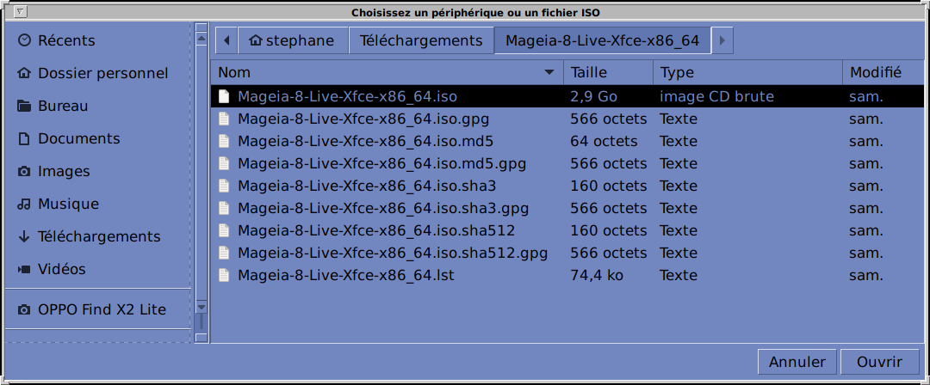Figure 26

Vous pouvez lancer directement la machine virtuelle en cliquant sur le bouton « Créer » de la fenêtre de la Figure 27.

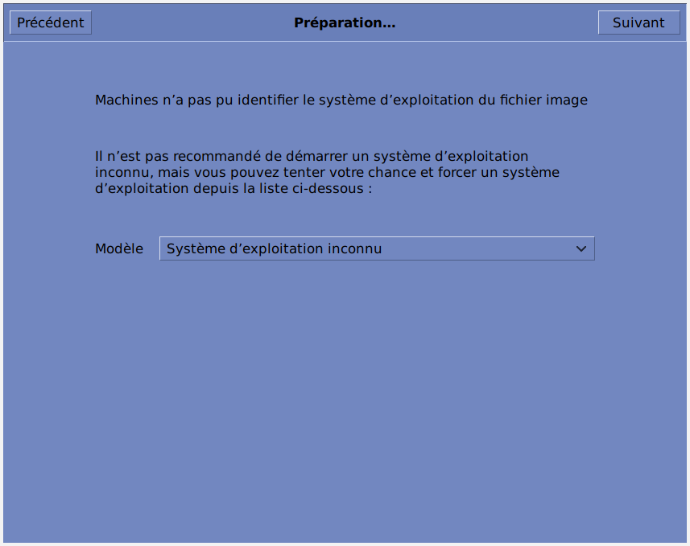Figure 27
Laisser « Système d’exploitation inconnu » et cliquer sur « Suivant ».

Vous pouvez faire quelque ajustements préalables comme augmenter la RAM et la taille de disque disponible pour le système de votre virtuelle. Cliquer alors sur « Personnaliser » (Figure 28).

Se référer à la Figure 29 pour les curseurs permettant d’augmenter la RAM disponible ainsi que l’espace disque disponible.

Toujours sur la Figure 29 vous pourrez voir un bouton « Créer » en haut à droite qui permet de valider les paramètres de votre machine virtuelle (image .iso, RAM, espace disque).

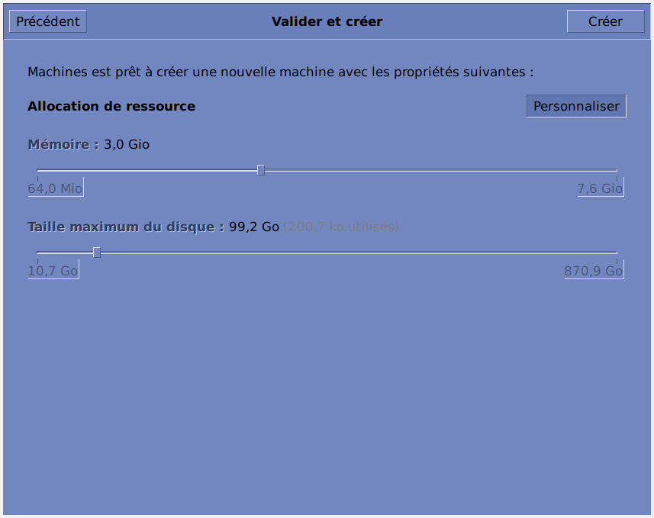Figure 29
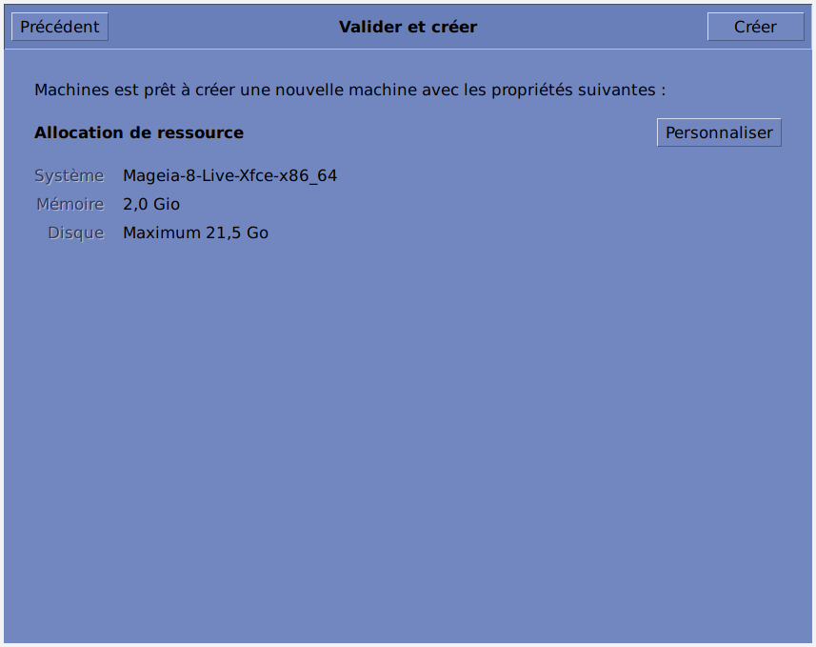Figure 28

La machine virtuelle boote sur l’imagine disque, nous nous limitons ici à tester Mageia 8 XFCE 64 bits dans une machine virtuelle, ce tutoriel n’abordera pas l’installation proprement dite de Mageia 8 sur votre PC.

Un écran de boot apparaît rapidement :

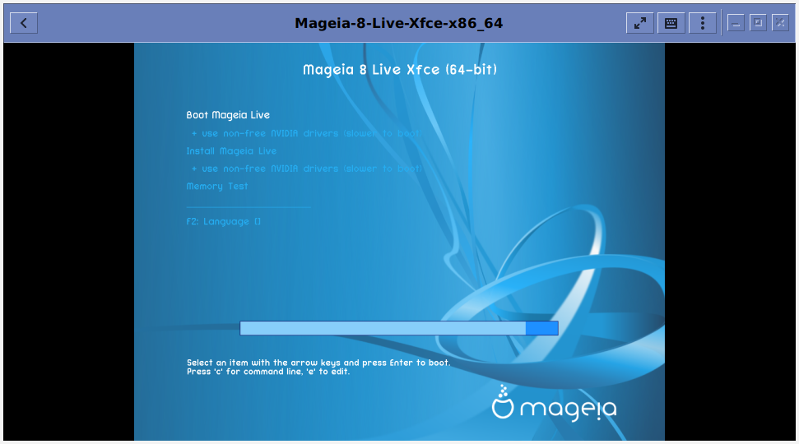Figure 30

Vous pourrez choisir la langue utilisée dans votre système :
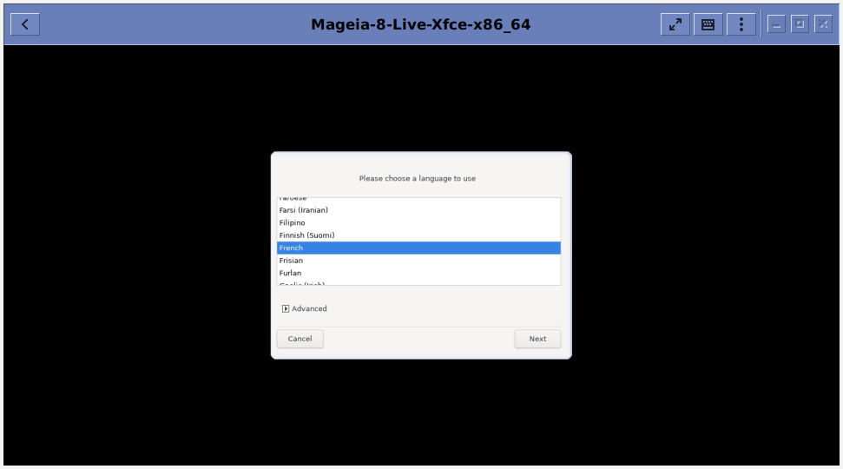Figure 31

Vous aurez à accepter la licence de Mageia 8,
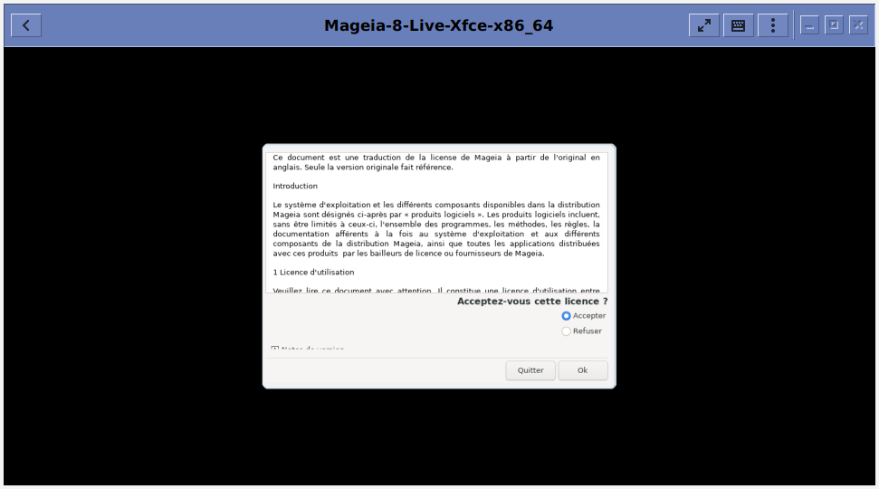Figure 32

Apporter une information sur le faisceau horaire à utiliser :

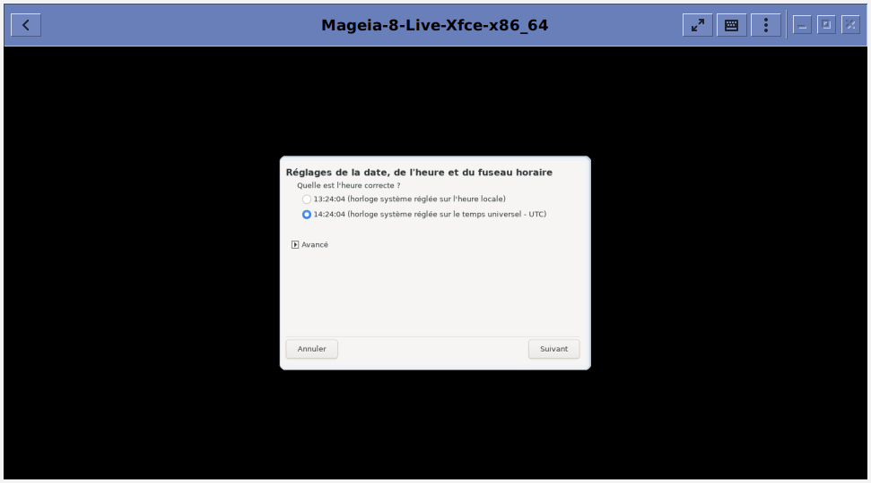Figure 33

En peu de temps le bureau de Mageia 8 apparaît mettant en avant une page d’accueil à l’intérieur d’un navigateur.

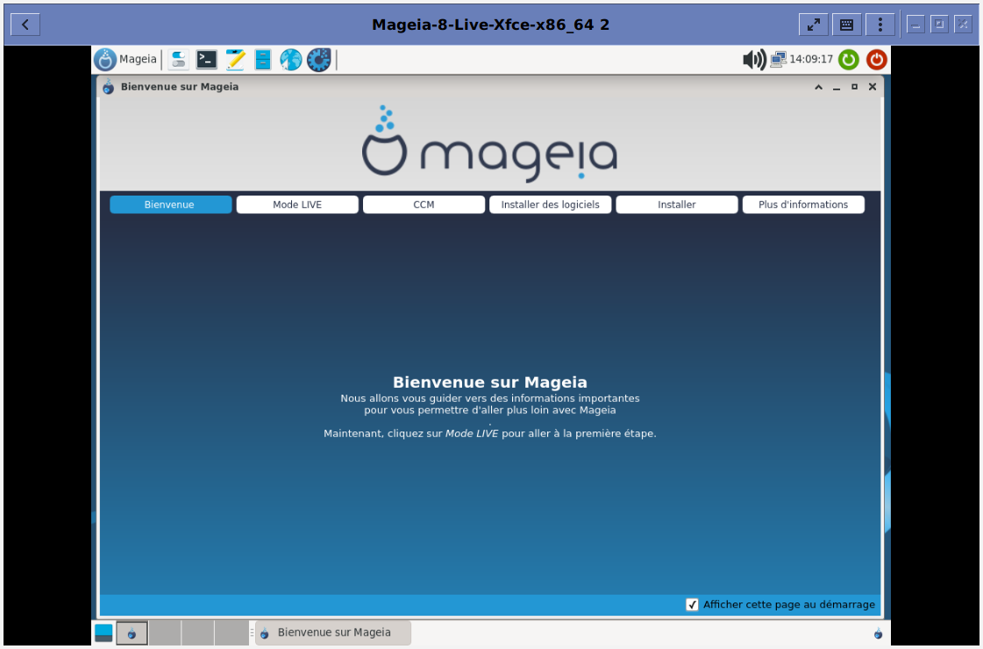Figure 34
Le style du bureau est soigné, avec un panel sur le bord supérieur de l’écran, qui donne accès au menu des applications, quelques raccourcis vers des applications utiles, la commande de réglage du son, l’heure qui donne un accès rapide à la date et à un calendrier puis les boutons de redémarrage ou d’arrêt de l’ordinateur.

Un second panel sur la partie inférieure de l’écran assure la fonction de barre des tâches ainsi que de pager pour gérer 4 bureaux virtuels.

Mageia 8 propose une application « Centre de Contrôle de Mageia » qui met à la disposition de l’utilisateur une interface graphique permettant de régler quantité de paramètres système.

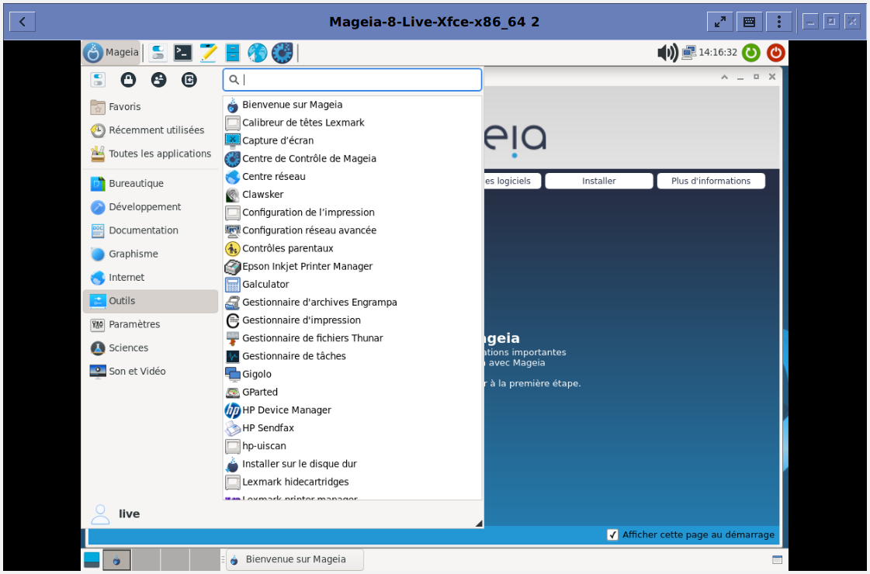Figure 35
Un tour d’horizon rapide permet de voir que Mageia 8 XFCE dispose d’un menu moderne de grande qualité avec les applications traditionnellement liées à XFCE, par exemple, figure 20 ci-avant, le gestionnaire de fichiers thunar dans le menu Outils.
Outre les accessoires utiles au quotidien, cette version Live donne accès à la suite bureautique Libre Office :
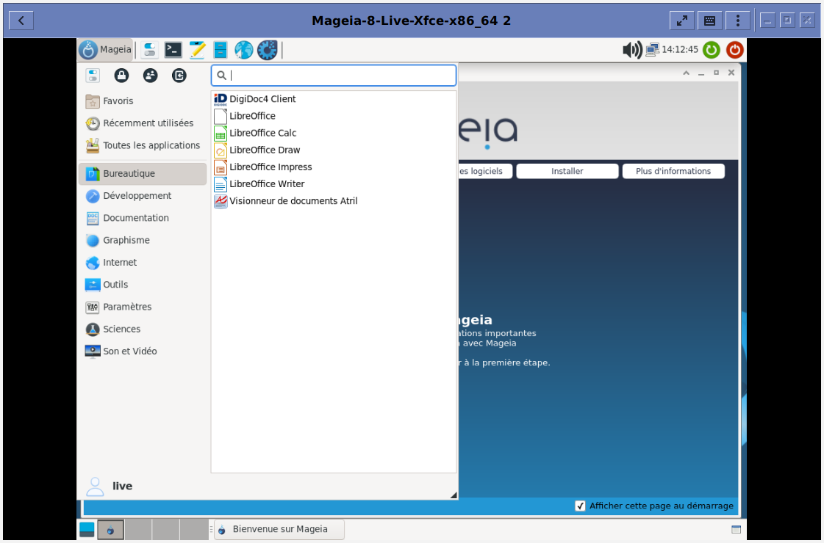Figure 36

En lançant le Centre de contrôle de Mageia 8, on remarque le bureau en arrière plan avec les classiques répertoire racine et répertoire personnel, la corbeille, et la possibilité d’installer Mageia 8 dans la machine virtuelle via une icône, ce que nous n’aborderons pas dans ces pages.
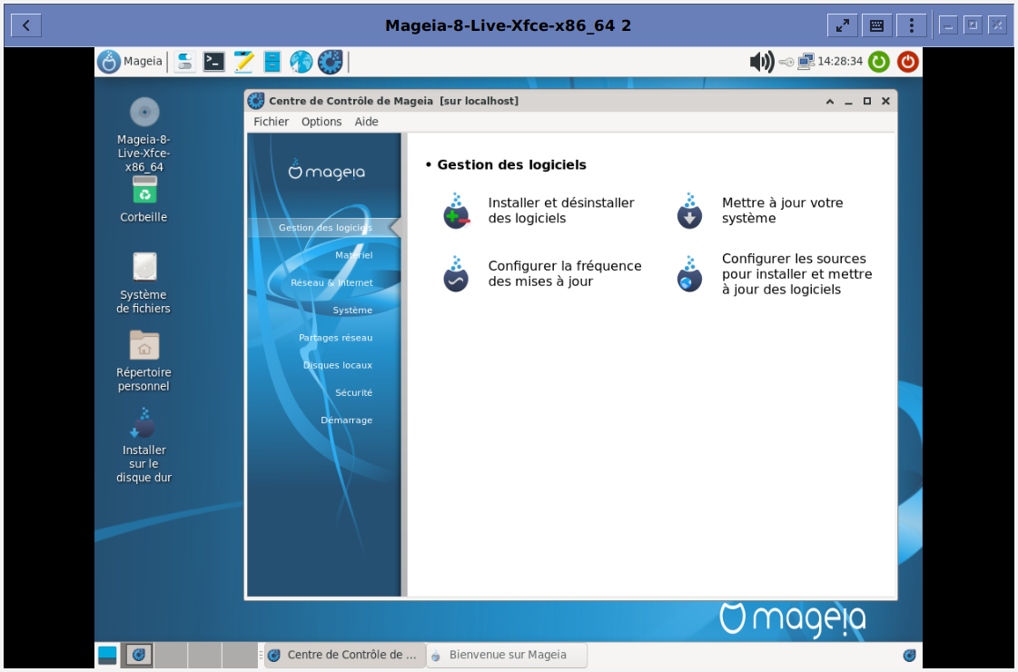Figure 37
Le centre de contrôle propose 8 pages différentes :
- Gestion des logiciels,
- Matériel,
- Réseau et internet,
- Système,
- Partages réseau,
- Disques locaux,
- Sécurité,
- Démarrage.

Le navigateur web Firefox a accès à internet et permet de jouer une vidéo alliant image et son. Bien qu’il s’agisse d’une machine virtuelle les vidéos se jouent sans ralenti. L’accès à internet, les vidéos et le son sont opérationnels, signe d’un travail soigné dans la conception de cette distribution.

Nous vous laissons explorer ce système d’exploitation moderne et relativement léger. Les vitesses d’exécution des programmes dans la machine virtuelle étant tout à fait honorables.

In fine, vous pourrez arrêter cette machine virtuelle en cliquant sur l’icône d’arrêt du système dans le panel en haut du bureau.

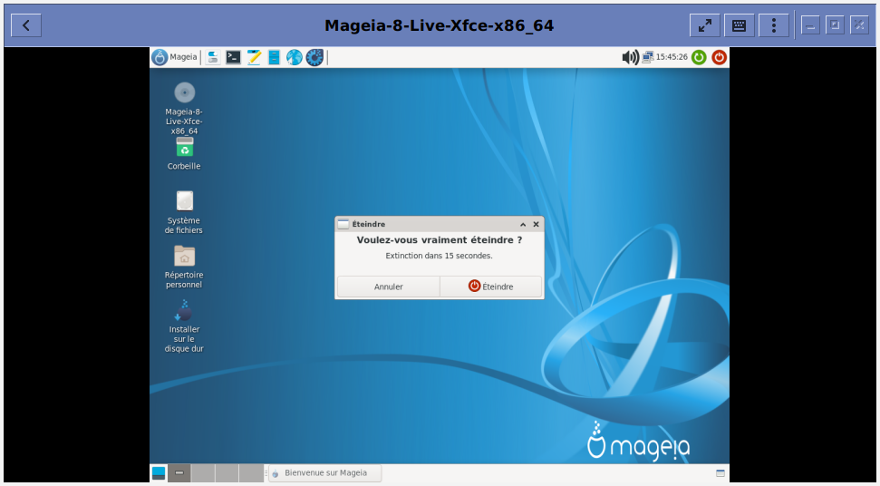Figure 38
Vous accéderez rapidement à cet écran de gnome-boxes qui répertorie les machines virtuelles qui ont été créées et leur état (en marche ou arrêtée), ici Figure 39, la machine Virtuelle Mageia 8 Live est arrêtée mais sa configuration est stockée dans gnome boxes.

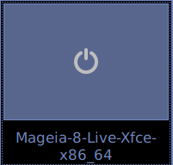
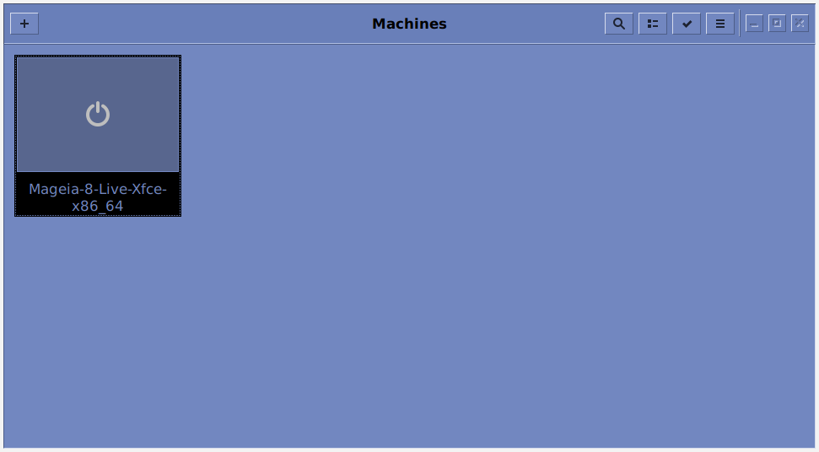Figure 39

Vous pouvez relancer la machine virtuelle en cliquant sur le bouton :

Vous pouvez fermer gnome-boxes avec le bouton « X » en haut à droite de l’écran.

Si relancez gnome-boxes, la machine virtuelle devrait toujours disponible et vous devez pouvoir la relancer en cliquant sur l’icône qui la symbolise dans l’interface de la Figure 39.

▲ Cependant lors de l’un de nos tests, gnome-boxes n’a pas pu être relancée reportant un crash.

Nous avons pu résoudre le problème en effaçant le répertoire ~/.config/libvirt puis en relançant gnome-boxes. La configuration de la machine virtuelle est néanmoins perdue et a dû être refaite pour relancer Mageïa 8.

Vous avez désormais tout le loisir d’approfondir l’exploration du système GNU Linux Mageia 8 XFCE. Si vous ne choisissiez pas d’effacer la machine virtuelle de gnome-boxes (via un menu contextuel sur l’icône de la machine virtuelle) la machine virtuelle restera à disposition pour une prochaine session et vous pourrez continuer d’explorer ce système d’exploitation qui s’avère être – au vu de ce modeste test – un système très complet, disposant d’un centre de contrôle pour configurer ses paramètres, et très agréable pour une utilisateur desktop.

A noter que gnome-boxes permet d’exécuter tout un panel d’OS dans une machine virtuelle, qu’ils s’agissent de systèmes de type GNU-Linux, BSD, Haiku-OS ou qu’il s’agisse d’OS moins proche d’Unix tel que React-OS.

La démarche reste valable pour n’importe quel OS disponible sous image .iso et permettant un fonctionnement en mode « live ».
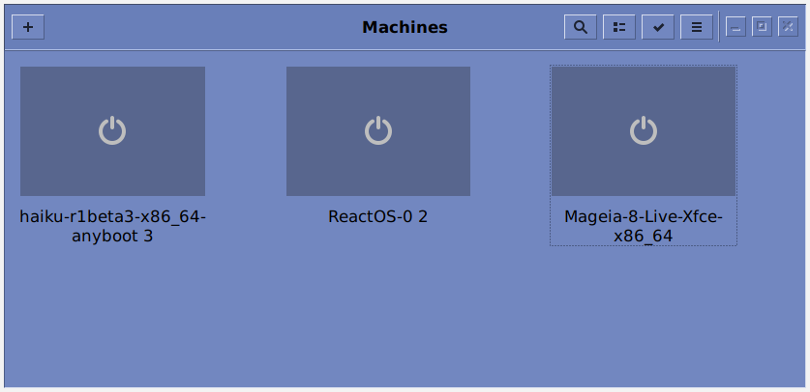Figure 40

Bon tests à vous,
S. Lassalvy

Notions utiles :
- Le répertoire ~/ est votre répertoire personnel en tant que simple utilisateur.

- Lorsque la machine virtuelle a « happé » votre focus et que votre souris vient diriger le curseur de souris dans la machine virtuelle, vous pouvez récupérer la main, en appuyant simultanément sur les touches CONTROL+ALT.

